RỖNG TỦY (SYRINGOMYELIA)

**1. Đại cương:**

-Rỗng tủy (syringomyelia, hoặc syrinx): sự thành lập khoang chứa dịch hoặc nang bên trong tủy sống.

-70% trường hợp liên quan đến dị tật Chiari typ I, 10% liên quan đến tật lồng đáy sọ (basilar invagination). Có thể sau chấn thương hoặc liên quan đến u, nhiễm khuẩn…

-Triệu chứng: Sa sút thần kinh qua nhiều tháng hoặc năm, thường ảnh hưởng chi trên trước.

-Đường kính: >5mm, nếu có phù tủy thì tiên lượng sa sút thần kinh xảy ra nhanh hơn.

-Phương pháp điều trị nên hướng đến chỉnh sửa nguyên nhân gây ra rỗng tủy.

Rỗng tủy ở hành tủy (syringobulbia): Rỗng tủy tiến triển đến thân não (thường là hành não). Có thể có biểu hiện cảm giác kiến bò và tê rần quanh miệng, do chèn ép bó tủy sống của dây V khi các sợi thần kinh bắt chéo.

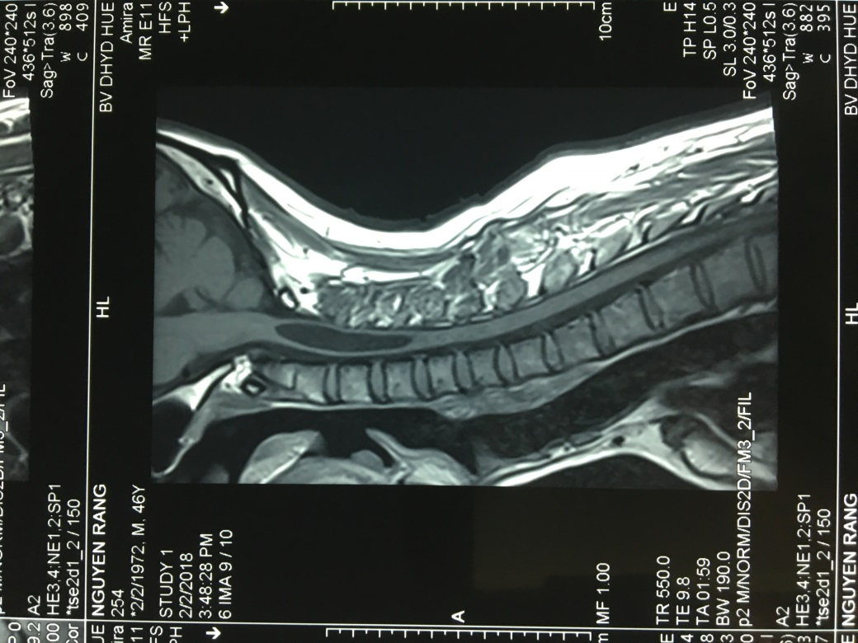

Hình 1. Rỗng tủy nguyên phát, không tìm được nguyên nhân gây rỗng tủy.

**2. Bệnh sinh**

Rỗng tủy tiên phát (hình 1):

Thuật ngữ này được dùng một cách khác nhau bởi các tác giả. Ở đây, được đề cấp đến như là rỗng tủy không xác định được nguyên nhân.

Rỗng tủy thứ phát:

Đa số trường hợp được cho là thứ phát sau tắc nghẽn một phần khoang dưới nhện tủy sống. Tuy nhiên vẫn có câu hỏi chưa trả lời được: Tại sao bệnh nhân bị hẹp ống sống cổ với các mức độ khác nhau lại không có biểu hiện rỗng tủy?

Nguyên nhân bao gồm:

1. Dị tật Chiari typ I(hình 2):nguyên nhân phổ biến nhất
2. Sau viêm:

-Sau nhiễm trùng:

-Viêm hóa học hoặc sau viêm vô khuẩn khác: hiếm khi sau xuất huyết dưới nhện, sau khi chụp myelography

c. Sau chấn thương

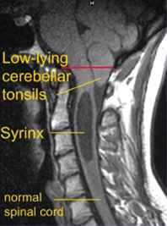

Hình 2. Rỗng tủy trong dị dạng Chiari typ I (nguồn: asap.org)

**3. Dịch tễ học**

Tỷ lệ mắc:8,4/100 000, thường ở độ tuổi 20-50.

**4. Sinh lý bệnh**

a. Lý thuyết thủy động học (búa nước) của Gardner: Áp lực ở nhịp đập tâm thu được truyền từ nội sọ xuống ống tủy trung tâm ở mỗi nhịp đập của tim. Lý thuyết này đã bị bác bỏ khi sử dụng MRI để khảo sát động học của dịch não tủy.

b.Lý thuyết của Wiliam’s (phân ly sọ tủy sống- craniospinal dissociation): các thao tác làm tăng áp lực dịch não tủy ( như valsava, ho…) gây ra sự bóc tách do nước (hydrodissection) trong nhu mô tủy sống. Có thể phổ biến hơn trong rỗng tủy không thông.

c. Lý thuyết Heiss-Oldfield: Tắc nghẽn tại lổ chẩm làm áp lực đập của dịch não tủy trong kỳ tâm thu được truyền qua khoang Virchow-Robin, dẫn đến làm tăng dịch ngoại bào và dịch này hợp lại để tạo nang trong nhu mô tủy sống.

**5. Lâm sàng**

Biểu hiện lâm sàng rất đa dạng. Thường tiến triển qua nhiều tháng đến năm, sa sút nhanh lúc đầu sau đó chậm lại. Đầu tiên, bệnh nhân đau, yếu, teo cơ và mất cảm giác đau nhiệt ở chi trên (với nang tủy cổ) là phổ biến. Bệnh lý tủy sau đó tiến triển chậm qua nhiều năm.

**Hội chứng điển hình:**

-Mất cảm giác (tương tự hội chứng tủy trung tâm) với mất cảm giác phân ly (mất cảm giác đau và nhiệt nhưng còn cảm giác sờ và tư thế khớp), dẫn đến loét do chấn thương và/hoặc bỏng ở những vùng mất cảm giác.

-Đau: thường vùng cổ và chẩm.

-Yếu: Yếu cơ ở bàn tay và cánh tay

-Bệnh lý khớp thần kinh không đau (khớp Charcot), đặc biệt ở vai và cổ do mất cảm giác đau và nhiệt: gặp <5%.

**6. Khảo sát**

MRI: xét nghiệm được lựa chọn. Nên chụp MRI não, cột sống cổ và ngực (không và có Gado). Khoang rỗng tủy có thể phức tạp, không thông (thường gặp sau chấn thương).

**7. Chẩn đoán phân biệt**

a. U dạng nang

-Đặc biệt u tế bào thần kinh đệm trong tủy sống. U có thể tiết dịch, hoặc gây ra nang vi thể (microcyst) và các nang này hợp nhất lại. Đa số (nhưng không phải tất cả) u nội tủy sẽ tăng tín hiệu khi tiêm Gado trên MRI.

-Dịch nang u thường có protein cao, dịch trong nang rỗng tủy thường có cùng đặc điểm như DNT trên MRI (chú ý: rỗng tủy thật sự có thể xảy ra với u)

b. Ống tủy trung tâm

- Di tích ống tủy trung tâm: Ống tủy trung tâm còn hiện diện trong tủy sống lúc sinh và thường thì trở về bình thường khi lớn lên. Tồn tại ống tủy trung tâm là một biến thể bình thường.

-Giãn đơn thuần ống tủy trung tâm, đôi khi gọi là tủy úng thủy (hydromyelia), nhưng cách sử dụng từ này không rõ ràng.

**8.Xử trí**

Nếu tình cờ phát hiện, không có triệu chứng và không xác định được nguyên nhân, nếu kích thước nang ổn định sau 2-3 năm theo dõi, có thể tiếp tục theo dõi mỗi 2-3 năm nếu không có thay đổi về triệu chứng.

**Phẫu thuật**

Xem xét phẫu thuật nếu có triệu chứng. Nếu không xác định được nguyên nhân, sẽ rất khó để điều trị các nang rỗng tủy nhỏ (tuy nhiên, những trường hợp này ít có khả năng gây ra triệu chứng có thể hồi phục).

**Các giải pháp:**

-Triết lý điều trị hiện tại là điều trị nguyên nhân gây ra rỗng tủy (chọn dẫn lưu nang là giải pháp thứ hai khi không thể giải quyết nguyên nhân).

**-Shunt:**

*+Bất lợi:*

Biến chứng: 16%

Tỷ lệ ổn định lâm sàng: 54% sau 10 năm

Có thể gây co kéo lên tủy sống và có thể gây ra thêm tổn thương.

Có khuynh hướng tắc: 50% sau 4 năm

Không giải quyết nguyên nhân nên nang có thể tái phát

*+Chỉ định:*

Viêm màng nhện lan tỏa (như sau lao hoặc viêm màng não hóa chất) mà sự tắc nghẽn lan rộng ở nhiều đoạn, đường kính nang >3-4mm

+Ống dẫn lưu chữ K hoặc T. Có thể dẫn lưu vào phúc mạc, khoang màng phổi, khoang dưới nhện.

-Hút nang qua da (có thể lặp lại nhiều lần)

**9. Kết quả**

Đánh giá kết quả điều trị thường khó do bệnh hiếm gặp, bệnh sử đa dạng (có thể dừng một cách tự phát), và thời gian quá ngắn để theo dõi. Các phẫu thuật viên ít khi nhiệt tình điều trị trực tiếp nang (shunt, mở cửa sổ) vì cảm nhận rằng tỷ lệ đáp ứng điều trị thường thấp và nguy cơ làm bệnh nhân nặng thêm. Tuy nhiên, đây vẫn có thể là lựa chọn duy nhất cho bệnh nhân có lâm sàng tiến triển nặng thêm và kết quả tốt thật sự có thể đạt được.

*Nguồn: Syringomyelia, Handbook of Neurosurgery, Greenberg- 2016*

*BS. Trương Văn Trí lược dịch*